燕保·马驹桥公租房项目户型图
户型介绍：小套型共计5种户型。
小套型零居
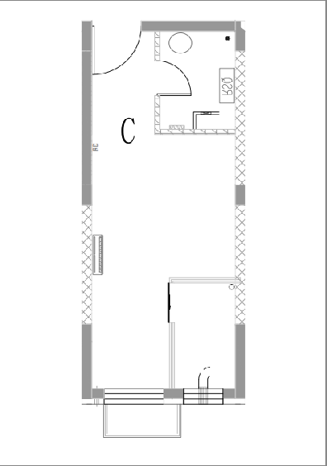
房屋户型：小套型
户型编号：C户型
建筑面积：约30.56-30.82㎡
房屋朝向：南
房屋租金：约733.44-739.68元/月

小套型零居
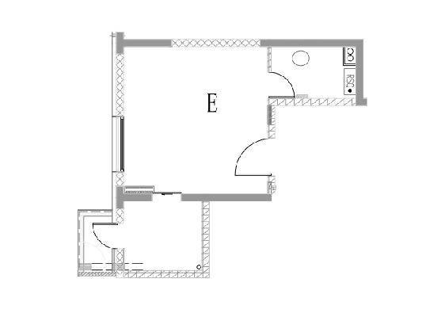
房屋户型：小套型
户型编号：E户型
建筑面积：约37.21㎡
房屋朝向：西
房屋租金：约893.04元/月

小套型一居
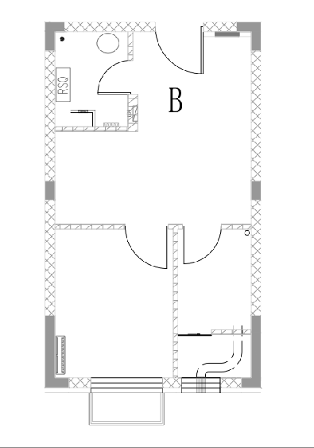
房屋户型：小套型
户型编号：B户型
建筑面积：约42.41-43.25㎡
房屋朝向：南
房屋租金：约1017.84-1038元/月

小套型一居
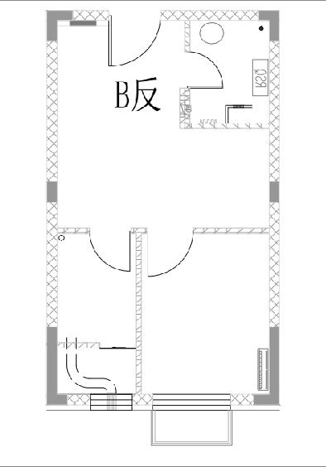
房屋户型：小套型
户型编号：B反户型
建筑面积：约42.66-43.36㎡
房屋朝向：南
房屋租金：约1023.84-1040.64元/月

小套型一居
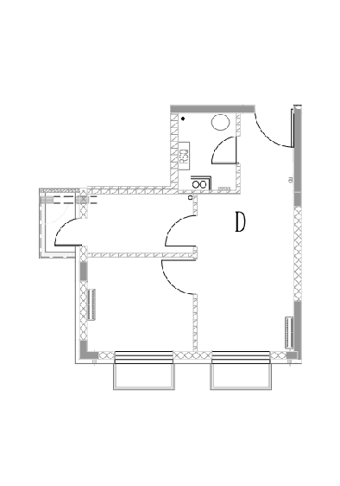
房屋户型：小套型
户型编号：D户型
建筑面积：约42.58-42.94㎡
房屋朝向：西南
房屋租金：约1021.92-1030.56元/月

户型介绍：大套型共计3种户型。
大套型二居
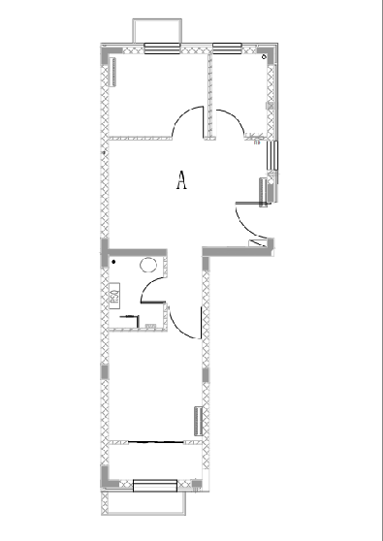

房屋套型：大套型
户型编号：A户型
建筑面积：约58.55-60.28㎡
房屋朝向：南北
房屋租金：约1405.2-1446.72元/月

大套型二居
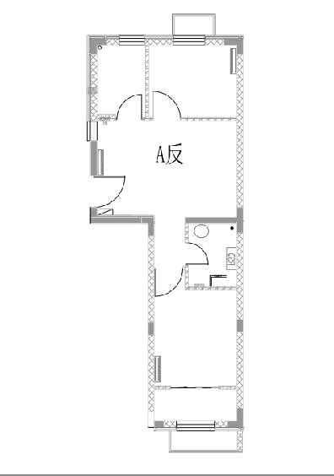
房屋户型：大套型
户型编号：A反户型
建筑面积：约58.46-60.24㎡
房屋朝向：南北
房屋租金：约1403.04-1445.76元/月

大套型二居

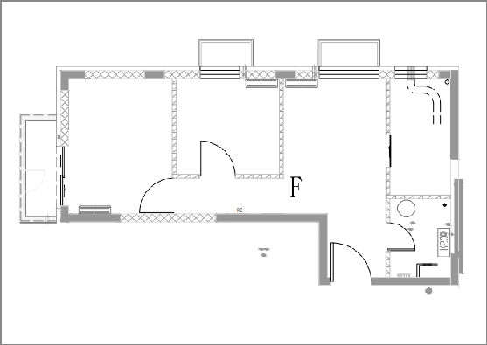

房屋户型：大套型
户型编号：F户型
建筑面积：约58.55㎡
房屋朝向：西北
房屋租金：约1405.2元/月

